PSIHOLOŠKA RAČUNARSKA STATISTIKA v0.3
Autori:Petar Kostić i Vladimir Hedrih

Poglavlje 9 (deo) – tehnike za poređenje više uzoraka
(Vladimir Hedrih)

VAŽNO! OBAVEZNO PROČITATI!

Licenca:
Sadržaj ovog fajla je slobodan i besplatan. Autori dozvoljavaju bilo kome ko dođe u posed ovog fajla da ga koristi, presnimava na druge medije u celini, ustupljuje, daje ili razmenjuje sa drugima pod uslovom da to čini besplatno i da informacija o autorima ovog sadržaja i ova strana prilikom obavljanja takvih radnji ostane sačuvana.

Bilo ko ko dođe u posed sadržaja ovog fajla ima pravo da ga po svojoj želji modifikuje, prilagođava ili dopunjuje i u takvom obliku dalje distribuira pod uslovom da u modifikovani sadržaj uključi:
1) informaciju o tome koji deo potiče od našeg originala, a koji deo predstavlja modifikaciju,
2) informaciju o autoru modifikacije,
3) informaciju o tome gde se može naći originalna (naša) verzija,
4) ovu stranu,
5) kao i pod uslovom da i taj modifikovani deo bude takođe slobodan i besplatan.

Prodaja, iznajmljivanje ili bilo koji drugi vid ostvarivanja materijalne koristi od sadržaja ili dela sadržaja ovog fajla, od prodaje medija na kom se nalazi snimljen, naštampan ili na drugi način zabeležen sadržaj ili deo sadržaja ili od usluge snimanja ili beleženja sadržaja ili dela sadržaja ovog fajla na bilo koji medij nije dozvoljen bez pisane saglasnosti izdavača.

Autori

Niš, decembar 2005
Tehnike za poredjenje više uzoraka
Autor: Vladimir Hedrih

Tehnike koje će ovde biti pobrojane služe za istovremeno poređenje više uzoraka. Njihova nulta hipoteza je da uvek su svi uzorci identični u pogledu ispitivanog statistika/osobine, a obaranje te hipoteze ukazuje na to da svi ti uzorci nisu identični. Za utvrđivanje toga koji se od koga razlikuje uvek je potrebno upoređivati svaki uzorak sa svakim.

Jednostruka analiza varijanse (ANOVA) - služi za poređenje aritmetičkih sredina većeg broja uzoraka (u SPSS-u samo za više nezavisnih, za više zavisnih postoji postoji procedura u okviru GLM). Uslovi za njenu primenu su normalna ili bar simetrična distribucija (bez velikih ekstremnih vrednosti), i bar intervalna merna skala. Nulta hipoteza kaže da su aritmetičke sredine svih grupa jednake, te njeno obaranje nužno znači da se bar dve aritmetičke sredine međusobno statistički značajno razlikuju (nikako da se svaka od svake razlikuje). U SPSS proceduri postoji i čitav niz donekle različitih procedura za ispitivanje koji se uzorak (tj. koja AS) od kog razlikuje. Iako su svi donekle različiti, sa praktičnog stanovišta glavna razlika između njih je u tome da neki vrše korekciju za pojavu inflacije verovatnoća usled velikog broja poređenja, a drugi to ne rade, kao i to da su neki primenljivi samo u slučajevima kada se može pretpostaviti jednakost varijansi poduzoraka. Evo nekih.

- LSD – koristi niz t-testova da bi uporedio svaki poduzorak sa svakim. Posto nema korekcije za infalciju verovatnoća (tj. za veliki broj poređenja) rezultati ove procedure teže da budu nekad i prilično statistički značajniji od rezultata ostalih
- Boneffroni i Sidak – takođe zasnovano na t-testu, ali sa korekcijom za veliki broj poređenja.
- Šefe (Scheffe) – zasnovano na F statistiku. Navodno se može iskoristiti i za testiranje razlika između svih mogućih linearnih kombinacija aritmetičkih sredina, a ne samo za poređenje svake sa svakom, ali nemam predstavu kako da ga se natera da to uradi u SPSS-u (tj. ne vidim da postoji neki način da se to uradi koji je različit od ručnog pravljenja kombinacija pa testiranja, ali to mogu onda i ostali testovi).
- Danet ili Dunet (Dunnet) – tretira jednu od grupa (prvu ili zadnju – to treba podesiti) kao kontrolnu i onda poredi sve ostale sa njom umesto da poredi svaku sa svakom. Može se iskoristiti i da testira nultu hipotezu da je razlika u određenom pravcu, a ne samo da se aritmetičke sredine razlikuju.
- Tamhanov T2 – zasnovan na t testu – koristi se onda kada se ne može pretpostaviti jednakost varijansi poduzoraka.

Sve ove procedure (osim LSD-a) daju slične rezultate po pitanju značajnosti, pri čemu su razlike veće u oblasti statistički beznačajnih rezultata, a skoro zanemarljivo male u oblasti oko statistički značajnih nivoa (znači jedan može da da 0,868, a drugi 0,7, ali kada jedan da 0,001 teško da će drugi dati više od 0,002 isl.).

Ako se može pretpostaviti da nezavisna varijabla nije nominalna veća da oznake kategorija predstavljaju nekakav smisleni niz, u okviru ove procedure je moguće testirati i postojanje nekog polinomskog trenda promene vrednosti zavisne sa nivoima nezavisne varijable, pri čemu prvo treba definisati vrstu funkcije na koju očekujemo da liči trend.
Takođe je moguće testirati i statističku značajnost određene određene proizvoljno definisane linearne kombinacije aritmetičkih sredina (koristiti kontraste) i to definisanjem koeficijenata. Koeficijenata treba da bude onoliko koliko ima i nivoa nezavisne varijable i da budu poređani po redosledu po kojim idu i nivoi. Ako se unesu kontrastni koeficijenti onda se testira nulta hipoteza da se linearna kombinacija aritmetičkih sredina dobijena sabiranjem aritmetičkih sredina poduzoraka pomnoženih kontrastnim koeficijentima ne razlikuje od nule.

Kako to izgleda u SPSS-u:

Da bi se aktivirala jednosmerna analiza varijanse treba otići u Analiziraj/Uporedi aritmetičke sredine/Jednosmerna ANOVA.

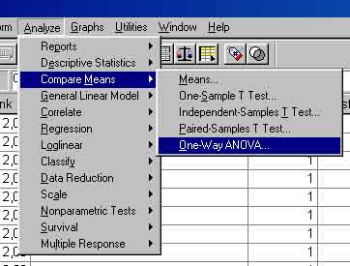

Nakon toga pojavljuje se sledeći prozor:

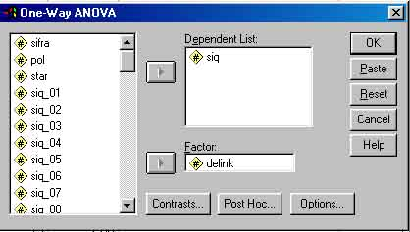
U Listu zavisnih (Dependent list) treba ubaciti zavisne varijable a u Faktor nezavisnu tj. varijablu koja deli uzorak u grupe.

Ako kliknemo na Kontrasti (Contrasts) dobijamo sledeći prozor:
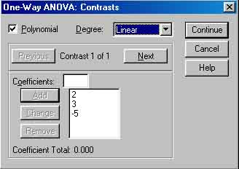

Ako možemo pretpostaviti nenominalnost (dakle bar ordinalnost) naše nezavisne varijable i želimo da testiramo postojanje određenog polinomskog trenda promene treba štiklirati kućicu Polinomski (Polynomial) i odaberemo vrstu funkcije (u primeru je odabrana linearna – znači funkcija po modelu y=a+bx, gde je y zavisna, x nezavisna varijabla, a a i b konstante, a grafički izraz njihovog odnosa – prava linija).
Ako želimo da testiramo značajnost razlike dve neke posebne linearne kombinacije aritmetičkih sredina ili jedne takve kombinacije i neke aritmetičke sredine treba uneti odgovararajuće koeficijente u donji prozor – koeficijenti koji idu uz AS koje čine jednu linearnu kombinaciju treba da imaju pozitivan znak, a koeficijenti koji idu uz AS iz druge kombinacije treba da imaju negativan predznak (znači pored onog predznaka koji definiše njihove doprinos linearnoj kombinaciji treba da imaju još jedan negativan, tako da ako je i ovaj prvi koeficijent negativan onda to ispadne +). Procedura u stvari testira hipotezu da je linearna kombinacija svih tih aritmetičkih sredina jednaka nuli, tako da, osim ako ne postoji dobro teorijsko opravdanje za različito postupanje zbir svih koeficijenata koji se ovde unesu treba da bude jednak nuli (a to koliko je vidi se iz prikaza Koeficijenti Ukupno (Coefficient Total). Na primer: ovde je procedura podešena da testira da li se linearna kombinacija arimtetičkih sredina prve dve grupe razlikuje od treće (tj. da li se izraz 2*(prva AS)+3*(druga AS)-5*(treća AS) razlikuje statistički značajno od nule).
Kada ovde završimo odemo na Dalje (Continue).
U prozoru Post Hok (Post Hoc) aktiviramo procedure za poređenje svake grupe sa svakom koje želimo da budu primenjene:
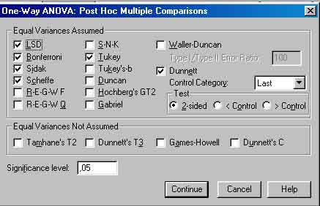

Pored toga ovde je moguće odrediti i nivo statističke značćajnosti za odbacivanje nulte hipoteze (Significance level). Ovde treba uočiti da kod Dunnett-ove procedure treba odrediti koja grupa nam je kontrolna (Control Category) i koju nultu hipotezu želimo da testiramo (dvo-stranu ili neku od jednostranih tj. da se AS razlikuju, da je AS manja od AS kontrolne grupe ili da je veća).

I konačno u Opcijama od bitnih stvari možemo da aktiviramo Levenov test (opcija Homogenost varijanse – Homogenity of Variance) za poređenje varijansi grupa (testira hipotezu da su jednake) kako bismo na osnovu njegovih rezultata znali koje Post Hok procedure možemo da koristimo:
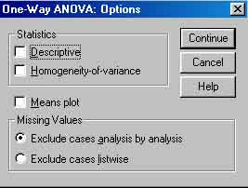
Takođe možemo zatražiti i da nam izbaci grafik na kome su prikazane AS zavisne na nivoima nezavisne varijable (šema AS – Means Plot), kao i Deskriptivnu statistiku (Deskriptive).

Autput:

Prvo dobijamo rezultate Levenovog testa:

Gledamo Sig. Ovde se vidi da se varijanse grupa ne razlikuju statistički značajno.

Ovo gore je glavni prozor i tu opet gledamo Sig., pre svega prvi (u redu između grupa – Kombinovani (Between Groups (Combined), Ako testiranje polinomskog trenda nije uključeno onda je ovo i jedini sig, koji dobijemo, a ako jeste onda dobijemo još tri - Neponderisana varijansa između grupa pod linearnim uslovom (Linear Term Unweighted) je statistička značajnost efekta definisanog trenda (ovde linearnog) kada nisu uzete u obzir razlike u veličini različitih grupa (uzoraka na različitim nivoima nezavisne varijable), Ponderisana (isto kao prethodna samo su uzete u obzir eventualne) razlike u veličini grupa i konačno Devijaciona varijansa između grupa pod linearnim uslovom (Deviation) tj. ona varijansa između grupa koja nije posledica dejstva linearnog trenda. Ovde vidimo da je statistički značajan samo F statistik koji se dobija preko devijacione komponente varijanse između grupa, a da komponente varijanse između grupa koje su posledica trenda ne daju statistički značajan F statistik – što znači da linearni trend ovde ne postoji.

Ovde su dati kontrastni koeficijenti i prikazano je koji je stavljen uz koju grupe (ovde proveriti da li je onako kako smo zamislili).

Ovde su dati rezultati testiranja onih linearnih kombinacija aritmetičkih sredina (ovde je dat samo jedan kontrast, ali moguće je tražiti i više – vidi gore). Rezultat je statistički značajan što znači da se ona linearna kombinacija razlikuje od nule tj. da se ponderisani zbir prve i druge aritmetičke sredine razlikuje (znači AS grupa 0 i 1) od treće (AS grupe 2)).

Ovde su data poređenja svakog nivoa nezavisne varijable sa svakim (osim kod Dunnetta – gde su kontrolna – ovde podešeno da je to zadnja sa ostalim grupama) različitim tehnikama. Bitni su razlika AS (Mean Difference), 95% Interval poverenja te razlike (95% Confidence Interval) i naravno Sig.

Jednostruka GLM (Univariate) – može se koristiti kao zamena za MANOVA-u. Sve bitne stvari su iste kao i kod ANOVA-e samo što ovde odjednom možemo da ubacimo samo jednu zavisnu varijablu (naravno postoji i višestruka (Multivariate) (GLM), ali ona radi nešto drugačije,a to je već druga priča koja za sada ne spada u ovaj kurs).
Da bi aktivirali ovu proceduru treba otići na Analiziraj/Opšti Linearni Model/Univariate:
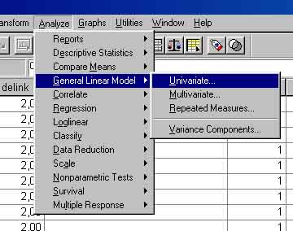
I onda na ekranu koji se pojavi u polje Zavisna Varijabla (Dependent Variable) uneti zavisnu varijablu, a u polje Fiksirani Faktori (Fixed Factors) uneti nezavisne varijable. Kontrasti se u ovoj proceduri razlikuju od kontrasta u ANOVA-i (neću sad u to da ulazim) dok su Post Hok testovi isti, ali treba uneti nezavisne varijable na kojima treba da se primene.
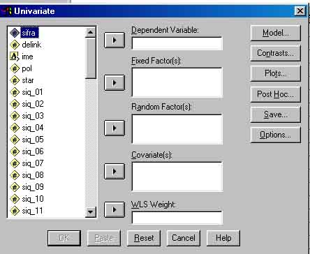

U meniju Opcije (Options) je zgodno uključiti Levenov test (opcija Testovi Homogenosti – Homogenity tests), kao i podesiti željeni nivo statističke značajnosti (na kom nivou odbacujemo nultu hipotezu).

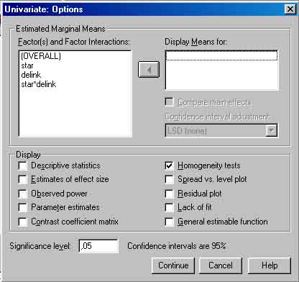

Od Autputa je bitna (i različita od ANOVA-e) sledeća tabela:

Ovde je bitno postrati statističke značajnosti u redovima gde su nezavisne varijable i ukršatanja (Star*Delink – u ovom primeru). Statističke značajnosti u redovima u kojima se nalazi ime samo jedne varijable predstavljaju verovatnoću tačnosti hipoteze da su aritmetičke sredine svih grupa koje definiše ta varijabla na nezavisnoj varijabli jednake. U redovima gde su data imena više nezavisnih varijabli (ovde samo STAR*DELINK) Sig. predstavlja verovatnoću da ne postoji interakcija (tj. da su efekti združenog dejstva datih nezavisnih varijabli na zavisnu jedanki zbiru njihovih pojedinačnih dejstava ili drugačije rečeno da jedna nezavisna varijabla podjednako deluje na svim nivoima druge nezavisne varijable (ili drugih nezavisnih varijabli i na nivoima dobijenim ukrštanjem drugih nezavisnih varijabli – ali ovde je data interakcija samo dve varijable, tako da toga nema). Ako je ovo statistički značajno interakcija postoji.

Kruskall Wallis test – neparametrijski test za poređenje više nezavisnih uzoraka. Uslov za njegovu primenu je da je zavisna varijabla bar na ordinalnom nivou merenja. Testira nultu hipotezu da svi uzorci potiču iz iste populacije ili konkretnije da su prosečni rangovi svih grupa na jedinstven rang-listi jednaki. Njegova statistička značajnost ukazuje da nisu svi jednaki tj. da se prosečni rangovi bar dve grupe razlikuju. Da bi utvrdili gde su razlike neophodno je porediti grupu po grupu, ali u okviru SPSS-a ne postoji procedura koja to radi automatski, tako da se to mora raditi ručnim poređenjem dva po dva (recimo U testom).
Da bi aktivirali ovaj test treba otići na Analiziraj/Neparametrijski testovi/K-nezavisnih uzoraka (Analyze/Nonparametric Tests, K-Independent Samples):
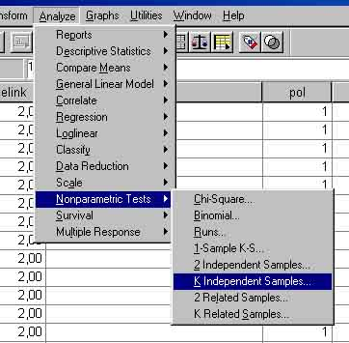

Nakon toga dobijamo sledeći prozor:
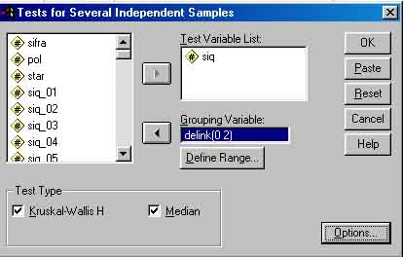
U polje Spisak test Varijabli (Test Variable List) treba uneti zavisne varijable, a nezavisnu u polje grupišuća varijabla (Grouping variable), a onda definisati njen raspon (tj. od kog do kog broja idu oznake grupa koje želimo da ubacimo u proceduru).
Kada to sve uradimo i kliknemo na OK dobijamo sledeći Output:

U ovoj tabeli su dati podaci o broju ispitanika po grupama i o prosečnom rangu svake grupe (rangovi se dobijaju tako što se sve tri grupe spoje u jednu i onda se ispitaniku koji ima brojčano najmanju vrednost na zavisnoj varijabli dodeljuje broj 1 i tako do kraja, a onda se računa prosek rangova ispitanika iz svake grupe).

A ovde je data statistička značajnost (Asymp. Sig.) razlike tih prosečnih rangova (tj. verovatnoća da su svi ti rangovi jednaki). Ako je statistički značajno prosečni rangovi nisu isti (ima bar dva koja se međusobno razlikuju.

- Test Medijane – testira nultu hipotezu da se medijane pojedinačnih grupa (definisanih nivoima nezavisne varijable ne razlikuju od njihove zajedničke medijane. Sve ostalo je isto kao i kod prethodnog (K-W) testa samo što u prvom prozoru koji dobijemo treba štiklirati Test medijane (Median) – vidi sliku gore.

Dobijamo sledeći Autput:

U ovoj tabeli je dat broj ispitanika u svakoj od grupa koji je ispod odnosno iznad zajedničke medijane za sve grupe (ako se medijane grupa ne razlikuju od zajedničke broj ispitanika ispod i iznad će biti podjednak – što je neujednačeniji to je veća verovatnoća da se razlikuju). Znači od ispitanika iz grupe 0 (ovde obeležena sa ,00) 10 je iznad, a 5 ispod ili u nivou zajedničke medijane.

Ovde je statistička značajnost (zadnji red) i vidimo da je razlika statistički značajna tj. da nije verovatno (tj. verovatno samo 0,8%) da se medijane ovih grupa ne razlikuju od zajedničke medijane celog uzorka.

- Fridmanov Test (Friedman) – slično kao Kruskall-Wallis samo za zavisne uzorke. Da bi se aktivirao treba otići na Analiziraj/Neparametrijski testovi/K zavisnih uzoraka (Analyze/Nonparametric Tests/K Related Samples):
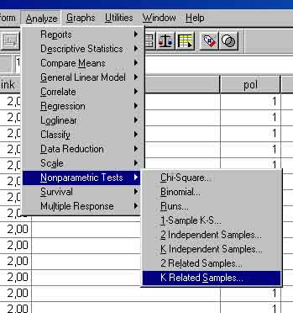

U ekran koji se pojavi unesemo zavisne uzorke (kada su uzorci pareni tj. zavisni onda je svaki uzorak u SPSS-u po jedna varijabla tako da su vrednosti svih uparenih ispitanika prikazane kao vrednosti jednog istog ispitanika tj. u jednom redu):
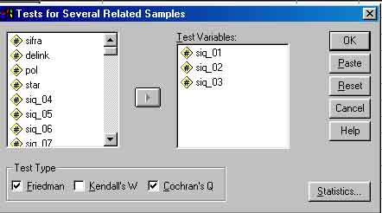

Oznake u Autputu koji dobijemo su iste kao i kod Kruskall-Wallis testa, a dobijaju se sledeće tabele:

- Kohranov Q test (Cochran’s Q) – služi za testiranje hipoteze da više binarnih varijabli (ili više zavisnih uzoraka opisanih na binarnim varijablama) ima jednaku aritmetičku sredinu (tj. da su im distribucije jednake). Dobija se gde i Friedmanov test samo treba štiklirati opciju za njega u onom glavnom ekranu. U autputu koji se dobija u prvoj tabeli su date distribucije frekvencija za svaku od grupa (tj. za svaku od varijabli), a u drugoj je data statistička značajnost tih razlika:

